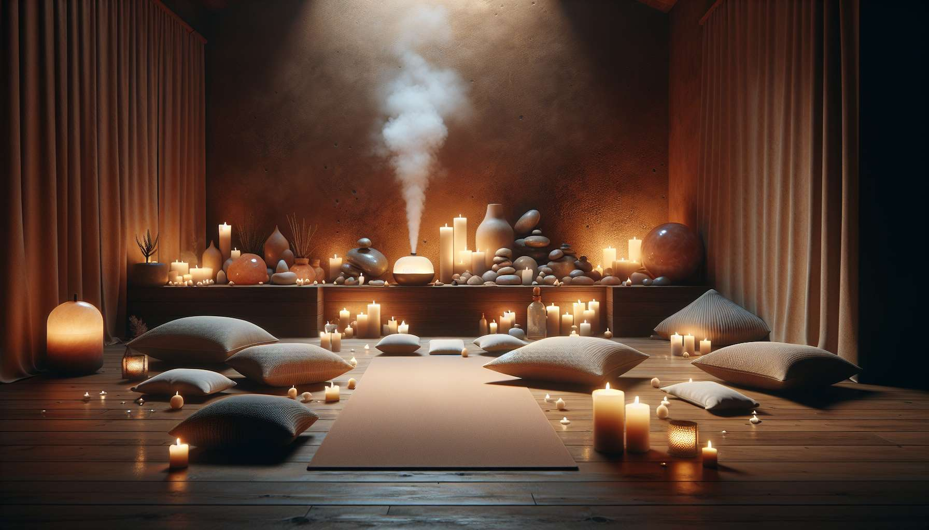

La preparazione dello spazio e del materiale è una fase essenziale per creare un ambiente favorevole al rilassamento, al lasciarsi andare e all'esplorazione interiore. Il professionista del Breathwork deve assicurarsi di creare un ambiente sicuro, confortevole e accogliente, che favorisca il processo terapeutico.  
  
Prima di tutto, è importante scegliere un luogo tranquillo, lontano dai rumori e dalle distrazioni esterne. L'ideale è avere una stanza dedicata, con una temperatura gradevole e una luce soffusa. Si può creare un'atmosfera rilassante utilizzando candele, lampade di sale o luci festose.  
  
Il professionista farà in modo di areare la stanza prima della sessione e di mantenere una buona qualità dell'aria durante tutto il processo. È possibile utilizzare un diffusore di oli essenziali per purificare l'atmosfera e portare proprietà rilassanti o energizzanti a seconda delle necessità.  
  
Per quanto riguarda il pavimento, si raccomanda di installare tappetini yoga o materassi confortevoli, abbastanza spessi perché il cliente possa sdraiarsi senza sentire disagio. Si possono aggiungere coperte e cuscini per permettere al cliente di regolare la sua posizione e sentirsi a suo agio. Alcuni professionisti utilizzano anche supporti o cuscini da meditazione per sostenere certe posture.  
  
Un'attenzione particolare deve essere data alla musica, che svolge un ruolo chiave nell'accompagnamento del processo di Breathwork. Il professionista preparerà una playlist adatta, con brani strumentali evocativi e vari, che supporteranno le diverse fasi della sessione. È importante controllare la qualità del suono e il volume prima di iniziare.  
  
Ecco un elenco del materiale di base per una sessione di Breathwork:  
  
- Tappetini yoga o materassi confortevoli  
- Coperte e plaid morbidi  
- Cuscini e guanciali di diverse dimensioni  
- Tappi per le orecchie  
- Fazzoletti di carta  
- Diffusore di oli essenziali e sinergie adatte  
- Candele o luci soffuse  
- Altoparlante audio di buona qualità  
- Playlist musicale preparata in anticipo  
- Quaderno e penna per prendere appunti dopo la sessione  
  
Oltre a questo materiale di base, alcuni professionisti amano creare un altare o uno spazio sacro, con oggetti simbolici che favoriscono la connessione con se stessi e con qualcosa di più grande. Questo può includere pietre, cristalli, piume, incenso o rappresentazioni di divinità a seconda delle credenze di ciascuno.  
  
È importante preparare tutto il materiale necessario prima dell'arrivo del cliente, per poterlo accogliere nelle migliori condizioni. Il professionista deve anche assicurarsi di avere abbastanza spazio per muoversi attorno al cliente durante la sessione, senza disturbare.  
  
Prima della sessione, il professionista può suggerire al cliente di indossare abiti larghi e confortevoli, in cui si sentirà a suo agio per respirare e muoversi liberamente. Può anche suggerire di portare un oggetto personale significativo, come una foto o un piccolo talismano, per creare un legame con il suo intento.  
  
Alcuni esempi di sinergie di oli essenziali adatti per il Breathwork:  
  
- Per il rilassamento: vero lavanda, camomilla romana, origano maggiorana, legno di sandalo  
- Per la liberazione emotiva: ylang-ylang, incenso, mirra, salvia sclarea  
- Per la vitalità: menta piperita, limone, abete nero, rosmarino a cineolo  
- Per l'ancoraggio: cedro dell'Atlante, vetiver, zenzero, incenso  
  
Prendendosi cura di preparare uno spazio caldo e accogliente, il professionista pone le basi per una sessione di successo. Ogni dettaglio conta per creare un'atmosfera favorevole al abbandono e alla scoperta di sé. Il cliente deve sentirsi al sicuro e sostenuto non appena arriva nell'area del Breathwork, per potersi lasciare andare completamente nel suo processo interiore.  
  
Punti da ricordare:  
  
- Scegliere un luogo tranquillo, lontano dai rumori e dalle distrazioni, con una temperatura gradevole e una luce soffusa.  
- Creare un'atmosfera rilassante con candele, lampade di sale o luci festose.  
- Assicurarsi della qualità dell'aria areando la stanza e utilizzando un diffusore di oli essenziali.  
- Installare tappetini yoga o materassi confortevoli, con coperte e cuscini per massimo comfort.  
- Prestare particolare attenzione alla musica, con una playlist adatta e una buona qualità del suono.  
- Preparare il materiale di base: tappetini, coperte, cuscini, candele, diffusore, altoparlante audio, playlist, quaderno e penna.  
- Creare eventualmente uno spazio sacro con oggetti simbolici per favorire la connessione con se stessi.  
- Assicurarsi di avere abbastanza spazio per muoversi attorno al cliente durante la sessione.  
- Suggerire al cliente di indossare abiti confortevoli e di portare un oggetto personale significativo.  
- Utilizzare sinergie di oli essenziali adatti per il rilassamento, la liberazione emotiva, la vitalità o l'ancoraggio.